附件1

统一测试项目测试场地器材

一、800米或1000米跑
400米标准田径场跑道，发令旗一面，口哨一个，智能型800 米、1000米测试仪，备用手计时秒表若干块。
二、引体向上
高单杠或高横杠，引体向上智能型测试仪。杠粗以手能握住为准。
三、1分钟仰卧起坐
仰卧起坐智能型测试仪，应在平坦的运动场地进行。
四、50米跑
50米直线跑道若干条，道宽1.22米。发令旗一面，口哨一个，智能型50米跑测试仪，备用手计时秒表若干块（一道一块）。
五、立定跳远
立定跳远智能型测试仪。应在平坦的运动场地进行。
六、足球运球绕杆
场地设置在田径场中部的平整地面或独立的足球场上，表面为天然或人工草坪（不能为光滑的硬地），各场地之间相互独立，避免考试过程中互相干扰。设置要求如下：
长30米，宽4米，场地四周设置明显的标志线。起点线前5米处开始设置标志杆，标志杆与两侧边线相距2米，共设6根，各杆之间相距4米。设置方式如下图所示：
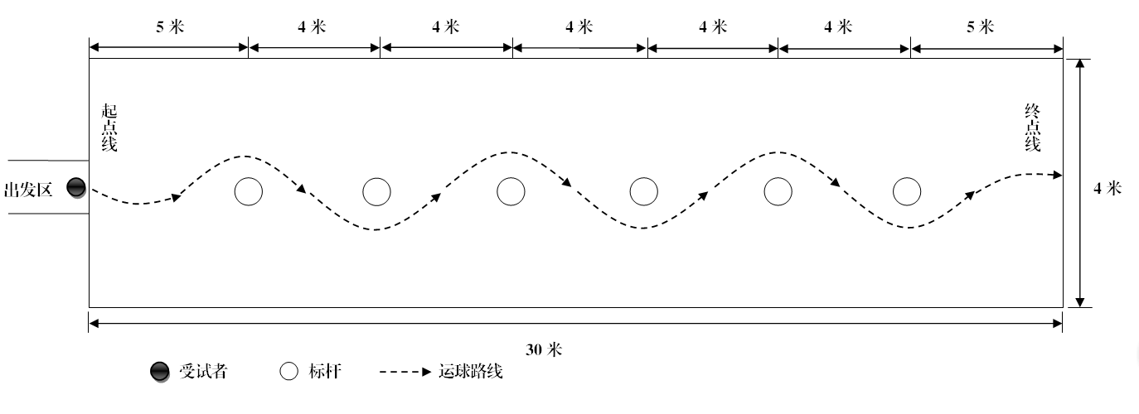
标志杆高不低于1.2米，考试用球的规格为5号足球（重量为396—453g，周长为680—710mm），球内气压符合足球竞赛规
则要求。
七、篮球运球绕杆
场地设置在篮球场内或者平整的塑胶场地上。设置要求如下：
长20米，宽7米，场地四周设置明显的标志线。起点线前5米处开始设置标志杆，共设5排，每排2根；各排标志杆之间相距3米，同排的两根标志杆底座中心点之间相距1米，距同侧边线3米。起点线中间1米处为出发区域。设置方式如下图所示：
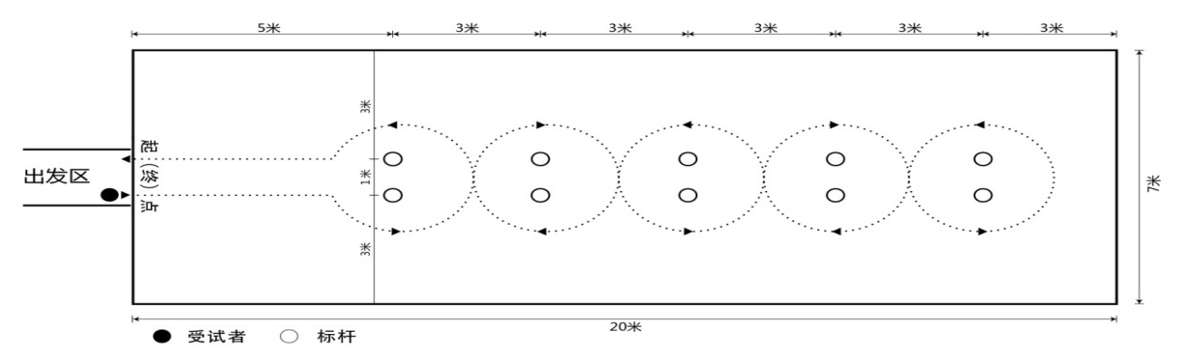
标志杆高不低于1.2米，考试用球的规格为：女生6号篮球（重量为510—550g，周长为724—737mm），男生7号篮球（重量为600—650g， 周长为749—780mm），球内气压符合篮球竞赛规则要求。
八、排球正面双手垫球
场地设置在地面平坦、坚实的地面上，鼓励有条件的区把场地设置在体育馆内。设置要求如下：
长和宽均为3米，场地四周设置明显的标志线；场地外围设置判断垫球高度的标志物，标志物在地面的垂直投影与同侧标志线相距1米；标志物设定的高度要综合考虑仪器设备的计数方法、排球直径等影响因素，保证高度符合要求；标志物设置的其他注意事项由各区根据所选仪器设备的实际确定。男生和女生的测试场地要分别设置。设置方式如下图所示：
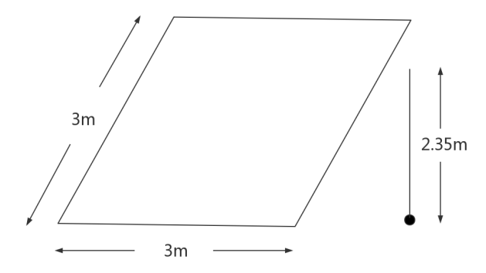
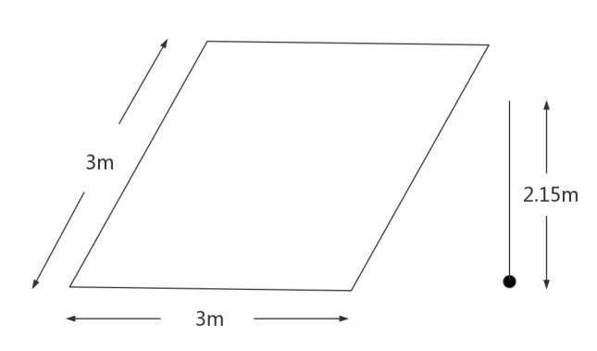

男生排球测试场地示意图 女生排球测试场地示意图
考试用球为排球（不能使用软式排球），其重量为230—270g，周长为650—670mm，球内气压符合排球竞赛规则要求。

九、乒乓球正手攻球
场地设置在体育馆内平整的塑胶场地或者木地板场地上，并需要有电源设备。设置要求如下：
标准乒乓球台一张，球台一侧需装置乒乓球发球机，球台另一侧为学生测试区域。设置方式如下图所示：

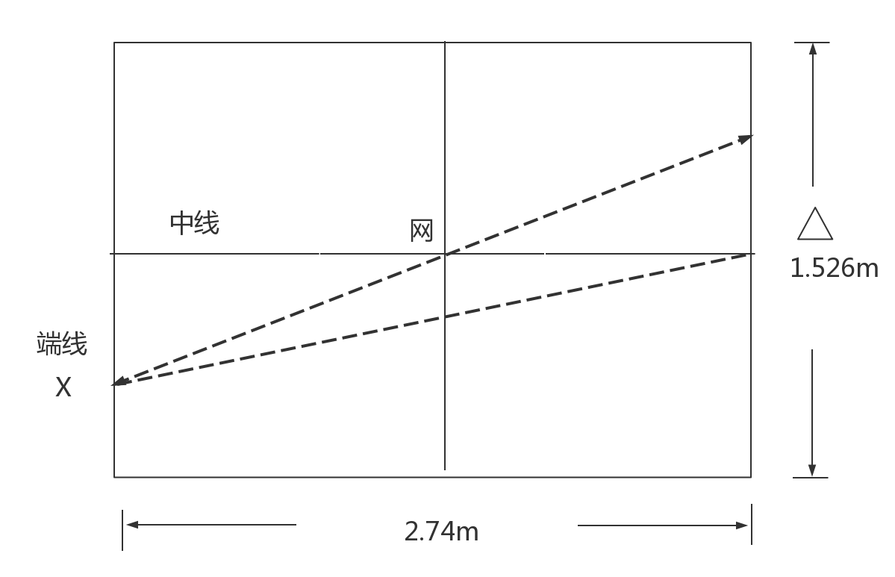

△为乒乓球发球机，x为学生测试者
考试用球为白色40＋乒乓球。

附件2
天津市2025年初中毕业升学体育统一测试成绩评定标准（男生）
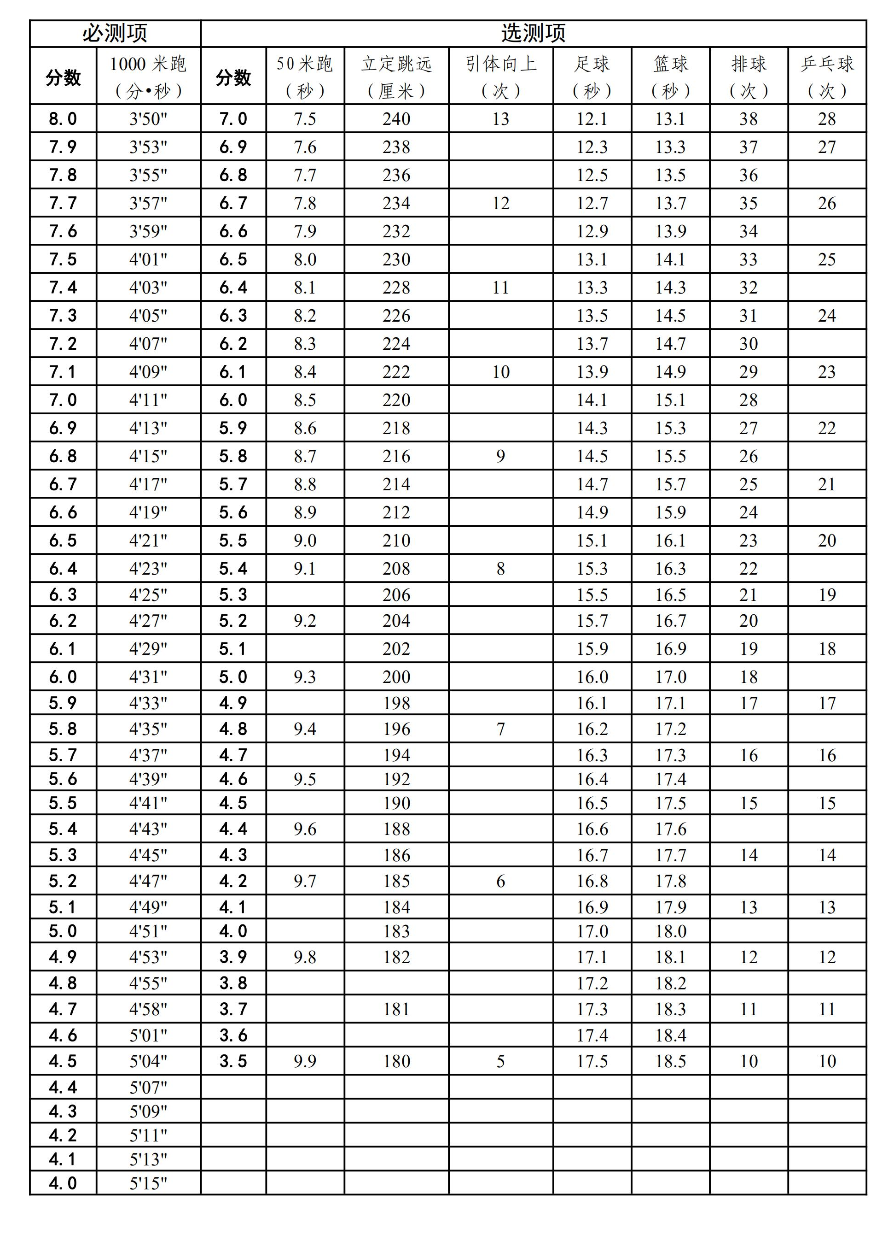
天津市2025年初中毕业升学体育统一测试成绩评定标准（女生）
